1、快捷键

1.1 打开运行窗口
+

1.2 打开控制面板
首先打开运行窗口，然后输出：
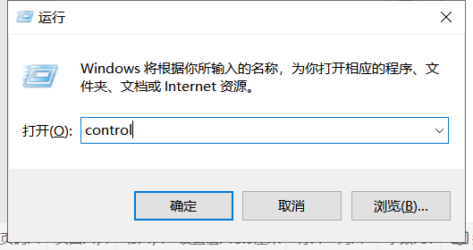

2、问题

2.1 管理凭据
- 第1步——打开控制面板；
- 第2步——选择凭据管理器；
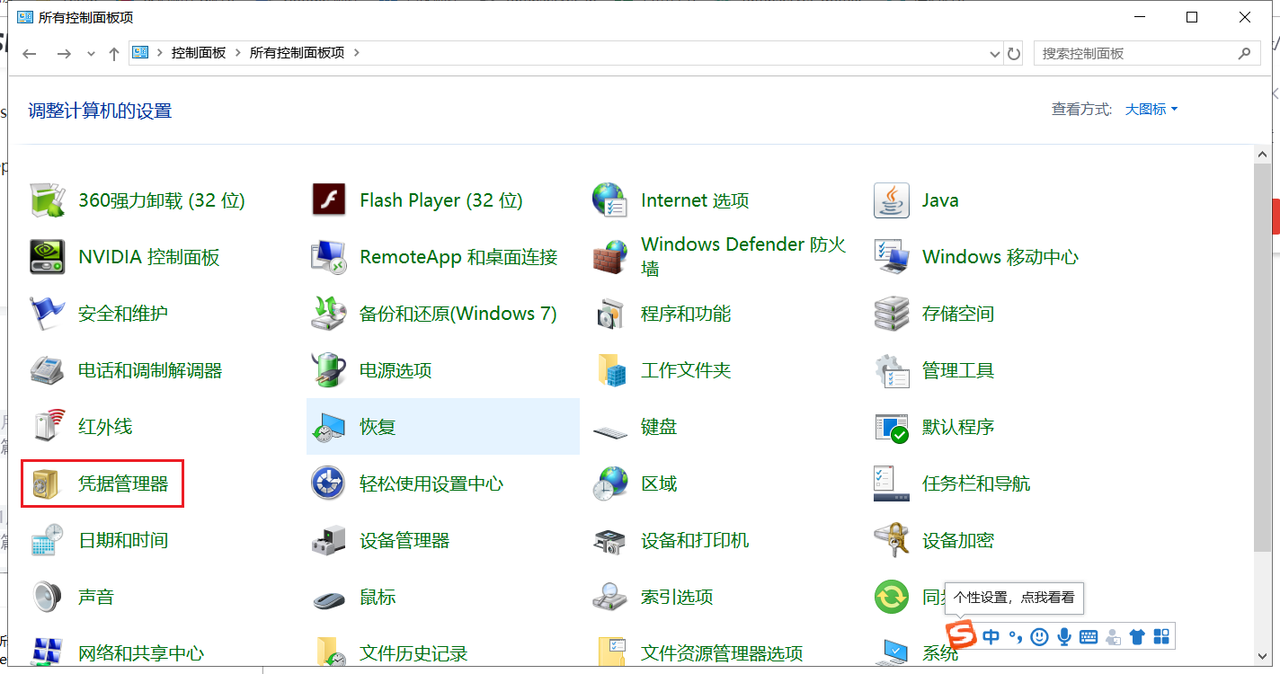
- 第3步——选择凭据→普通凭据进行删除或编辑修改。
